MÔN TOÁN
BÀI HỌC STEM
BÀI 14: ĐỒNG HỒ TIỆN ÍCH (Tiết 1) (Tiết 94)
(Số tiết : 01)
Thứ ba ngày 22 tháng 4 năm 2025

Thời điểm thực hiện:
Bài: Đồng hồ – Thời gian – sách Toán 1– Cánh diều
Mô tả bài học:
Đọc được giờ đúng trên đồng hồ, phối hợp một số kĩ năng xé, cắt, dán, vẽ,… để tạo ra đồng hồ tiện ích.
Nội dung chủ đạo và tích hợp trong bài học:
Môn học |  | Yêu cầu cần đạt
Môn học chủ đạo | Toán | – Đọc được giờ đúng trên đồng hồ.  – Giải quyết được một số vấn đề thực tiễn, đơn giản, liên quan đến đọc giờ đúng.
Môn học tích hợp | Mĩ thuật | – Hiểu được một số thao tác, công đoạn cơ bản để làm nên sản phẩm.  – Phối hợp được một số kĩ năng: cắt, dán, tạo hình... trong thực hành, sáng tạo.  – Trưng bày, giới thiệu được sản phẩm, chia sẻ mục đích sử dụng.
Môn học tích hợp | TN&XH | – Liên hệ với những hoạt động hằng ngày của bản thân và đưa ra được hoạt động nào cần dành nhiều thời gian để cơ thể khỏe mạnh.

I. YÊU CẦU CẦN ĐẠT
– Nhận biết được các bộ phận của đồng hồ
-Đọc giờ đúng trên đồng hồ.
– Biết chọn thời gian phù hợp với các hoạt động trong ngày.
– Có cơ hội hình thành và phát triển năng lực giải quyết vấn đề sáng tạo, năng lực tư duy và lập luận toán học, năng lực sử dụng công cụ và phương tiện học toán.
II. ĐỒ DÙNG DẠY HỌC
1. Chuẩn bị của GV
– Dụng cụ và vật liệu (dành cho 1 nhóm 6 HS)
STT | Thiết bị/ Học liệu | Số lượng | Hình ảnh minh hoạ
1 | Mẫu in sẵn các bộ phận của đồng hồ | 35 tờ | 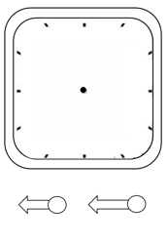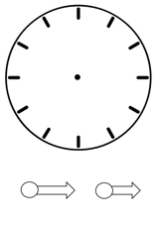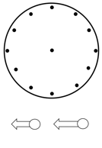
2 | Đĩa giấy | 6 đĩa | 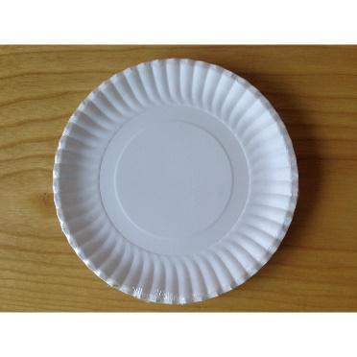
3 | Bìa cacton hình tròn | 6 bìa | 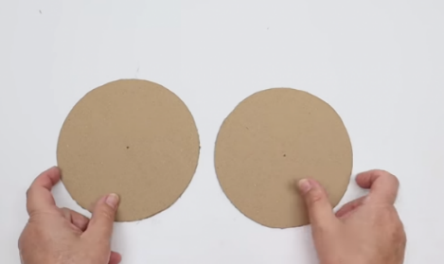
2. Chuẩn bị của HS (dành cho 1 HS)
STT | Thiết bị/Dụng cụ | Số lượng | Hình ảnh minh hoạ
1 | Hộp bút (lông) màu | 1 hộp | 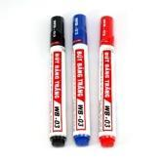
2 | Kéo | 1 cái | 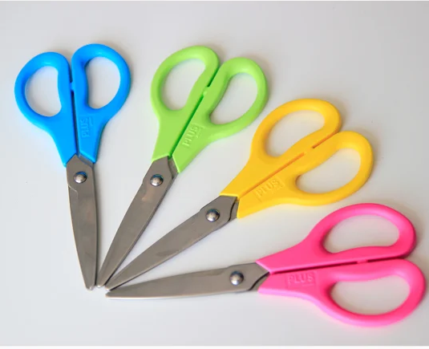
3 | Ống hút | 1 cái | 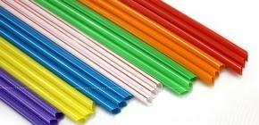
III. CÁC HOẠT ĐỘNG DẠY HỌC CHỦ YẾU
TL | Hoạt động của GV | Hoạt động của HS
10’ | 1. XÁC ĐỊNH VẤN ĐỀ
 | – GV: Chào mừng các con đã đến với bài học STEM ngày hôm nay. Để chuẩn bị cho tiết học hôm nay cô thấy các con đã mang đầy đủ các đồ dùng rồi đấy. Chúng mình cùng bắt đầu nhé! | Theo dõi lời GV.
 | Hoạt động 1. Nghe bài hát sau và trả lời câu hỏi
 | – GV: Để mở đầu cho tiết học, chúng mình cùng nghe bài hát sau nhé. | HS đọc bài thơ và vận động theo nhịp.
 | GV cho HS nghe bài hát “ Chiếc đồng hồ”  https://www.youtube.com/watch?v=uY5VpNOiGH8 (bài hát Chiếc đồng hồ)  – GV: Đố các con biết, bài hát vừa rồi nói về điều gì? | -Lắng nghe  – HS: Bài hát nói về chiếc đồng hồ khuyên em cố gắng học hành.
 | – GV: Đồng hồ là vật dùng để đo thời gian. Thời gian trôi qua rất nhanh, các em hãy biết quý trọng thời gian, đừng để phí một giây phút nào nhé. | – HS: lắng nghe
 | – GV: Nhà bạn nào có đồng hồ ? | – HS trả lời bằng cách giơ tay. (cả lớp giơ tay)
 | – GV: Cô thấy nhà bạn nào cũng có đồng hồ. Vì sao mà nhà ai cũng có đồng hồ các con nhỉ? | – HS nêu ích lợi của đồng hồ.
 | – GV: Đồng hồ giúp chúng ta biết được thời gian để sắp xếp công việc nên nhà nào cũng có đồng hồ. Thế đồng hồ nhà con có dạng hình gì?  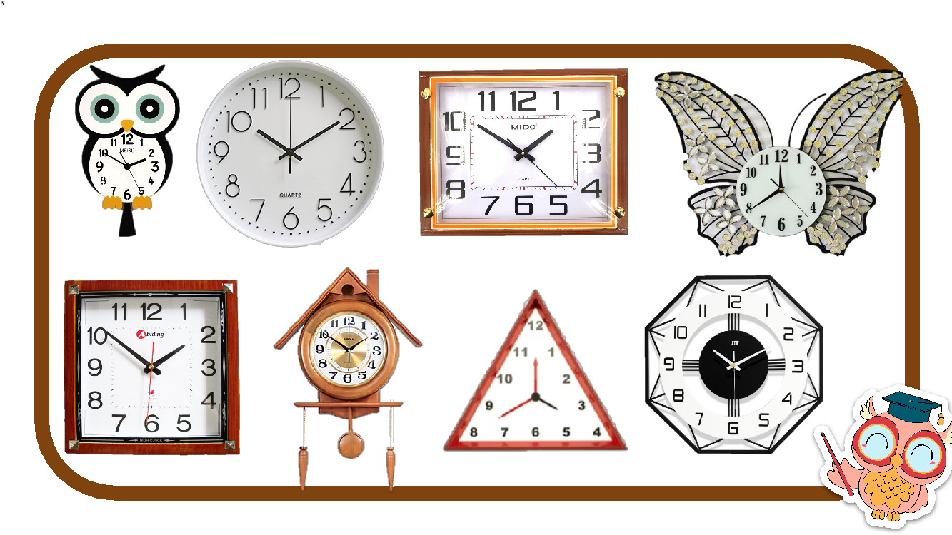 | – HS nêu các câu trả lời: tròn, vuông, tam giác, con vật ……
 | – GV: Đồng hồ có rất nhiều hình dạng như các con vừa chia sẻ. Các con có muốn tự mình làm một chiếc đồng hồ không? | – HS trả lời.
 | GV: Cô sẽ giúp các con làm được 1 chiếc đồng hồ qua Bài học STEM “Đồng hồ tiện ích” ngày hôm nay. Gọi HS nhắc lại tên bài học. | – HS nối tiếp nhau nêu tên bài học.
15’ | 2. HÌNH THÀNH KIẾN THỨC NỀN
 | Hoạt động 2: Xem đồng hồ
 | – GV: Để làm được một chiếc đồng hồ chúng mình cùng tìm hiểu xem đồng hồ có những bộ phận nào nhé!
 | – GV: Hãy quan sát hình đồng hồ thảo luận nhóm về những gì các con quan sát được trên đồng hồ. Theo em đồng hồ gồm những bộ phận nào?  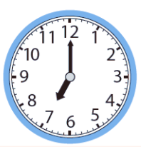 | – HS thảo luận nhóm chỉ và nói cho nhau nghe những bộ phận trên đồng hồ như mặt đồng hồ, kim đồng hồ, các số, các vạch….  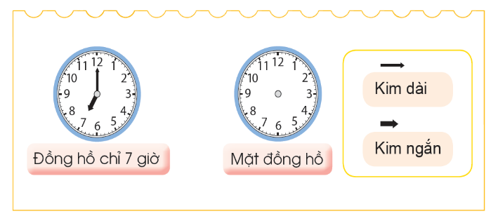
 | – GV: Hãy quan sát thật kĩ đồng hồ và chia sẻ với các bạn trong nhóm câu trả lời của em. | – HS làm việc nhóm
 | – GV mời đại diện nhóm chia sẻ. | – 2 HS lên bảng chỉ vào từng bộ phận và nói, mỗi bạn một ý.  VD HS1: Đây là mặt đồng hồ, đây là kim ngắn, kim dài.  HS2: đồng hồ có mặt đồng hồ, có các số, các vạch, có kim ngắn và kim dài.
 | – GV: Ai nhất trí với phần chia sẻ của bạn thì tặng bạn một tràng pháo tay. | – HS theo dõi và làm theo.
 | – GV: Chốt: Đúng rồi. Một chiếc đồng hồ có mặt đồng hồ : kim dài, kim ngắn. Trên mặt đồng hồ có 12 số. Đó là các số từ 1 đến 12 Các số này được xếp lần lượt từ bé đến lớn theo 1 vòng và cách đều nhau. Kim ngắn có nhiệm vụ chỉ giờ và kim dài chỉ phút. Hai kim sẽ quay theo chiều như thế này người ta gọi là chiều kim đồng hồ đấy các con ạ. | – HS theo dõi và làm theo.
 | – GV: Cách xem giờ như thế nào, cô sẽ bật mí cho các con ngay sau đây. | – HS theo dõi và làm theo.
 | GV cầm mô hình đồng hồ: Xin chào các bạn, mình là chiếc đồng hộ bận rộn, mình làm việc suốt ngày đấy các bạn ạ.  Khi kim dài chỉ vào số 12, kim ngắn chỉ vào số 3 là đồng hồ chỉ 3 giờ. Cùng đọc với cô nào: 3 giờ.  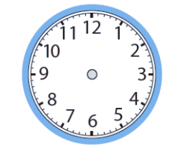 | – HS theo dõi và làm theo.
 | – GV: Lúc 3 giờ, kim dài chỉ vào số nào, kim ngắn chỉ vào số nào? | – HS trả lời.
 | – GV: Bây giờ kim dài vẫn ở số 12, kim ngắn chỉ vào số 1 là đồng hồ chỉ 1 giờ đấy | – HS trả lời.
 | – GV: Lúc 1 giờ thì 2 kim ở vị trí nào?
 | – GV: Cô muốn đồng hồ chỉ 6 giờ , em nào giúp cô. | – HS lên quay, nhận xét.
 | – GV: Cô muốn mời một em lên quay kim ngắn đến một số mình thích. Còn các bạn ở dưới quan sát xem, bạn đang quay kim đồng hồ ở vị trí mấy giờ rồi viết giờ vào thẻ từ. Các em hãy lấy thẻ từ ra nào! Ai xung phong lên bảng? | – HS lên di chuyển vị trí kim ngắn.  – Đố bạn đồng hồ chỉ mấy giờ, hãy viết giờ vào thẻ từ? (HS viết, giơ thẻ)  – HS khác trả lời: Đáp án của tớ là….
 | – Nêu yêu cầu BT1: Đồng hồ chỉ mấy giờ? | – HS quan sát và trả lời
 | 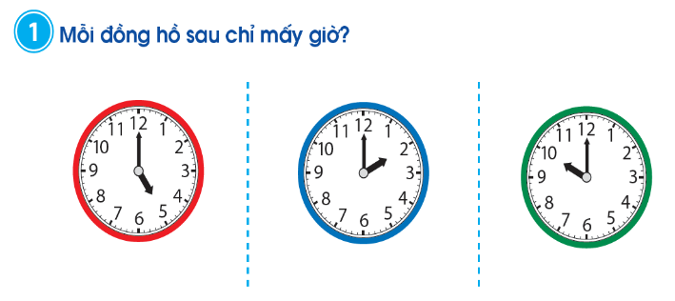  – GV tổ chức cho HS làm và chữa bài. | -HS viết vào phiếu học tập
 | – GV: Trong lớp mình, bạn nào cũng tập thể dục vào lúc 5 giờ? .Tập thể dục có lợi cho sức khỏe nên các con nhớ chăm chỉ tập thể dục nhé. Bạn nào chưa tập thể dục thì hãy học tập bạn.  -GV: Các em à, mỗi thời gian trong ngày sẽ phù hợp để ta thực hiện một hoạt động. Hãy biết sắp xếp thời gian một cách khoa học để luôn có sức khỏe tốt, học tập hiệu quả các em nhé! Đến giờ thư giãn rồi. Cùng vận động nào. HS vận động theo bài hát Mấy giờ rồi. https://www.youtube.com/watch?v=_W-N-gz3WiM | HS vận động theo hướng dẫn.
10’ | 3. ĐỀ XUẤT Ý TƯỞNG
 | *Mục tiêu : Thảo luận và chia sẻ ý tưởng làm đồng hồ tiện ích
 | Hoạt động 3: Đề xuất ý tưởng và cách làm đồng hồ tiện ích  GV: Cô thấy chúng mình đều muốn làm một chiếc đồng hồ rồi. Hãy tưởng tượng nếu làm một chiếc đồng hồ thì chiếc đồng hồ của con sẽ như thế nào ? Cô có một số mặt đồng hồ, các con có thể lựa chọn mặt đồng hồ mình thích. Hãy suy nghĩ thảo luận xem nhóm con lựa chọn vật liệu nào để làm đồng hồ. Con hãy chia sẻ ý tưởng của con với các bạn trong nhóm nhé. | -HS chia sẻ ý tưởng về các vật liệu làm đồng hồ
 | – GV: Gọi 2 HS nêu ý tưởng.  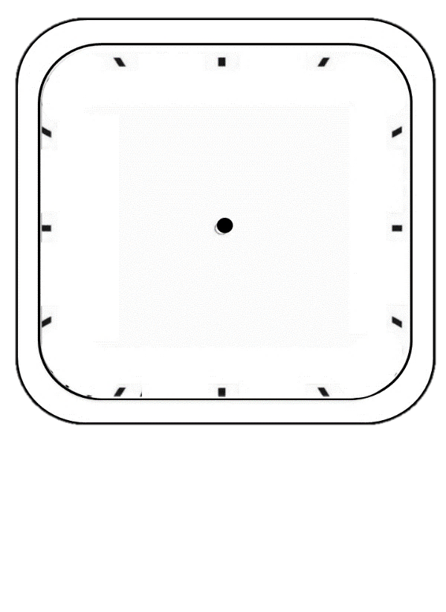  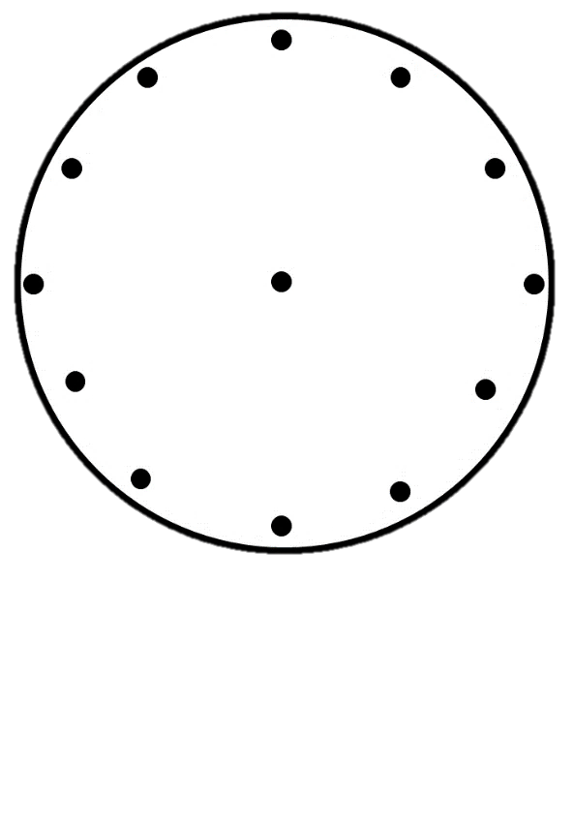  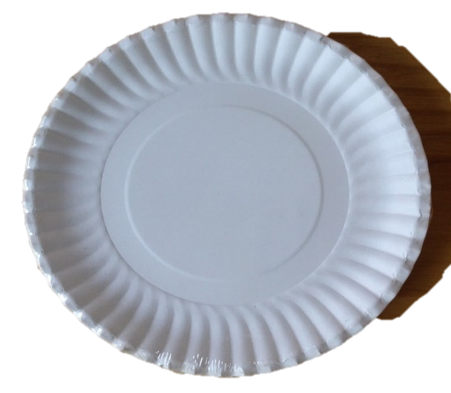  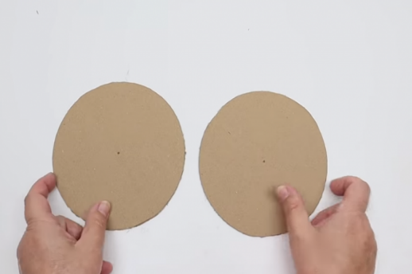 | HS1: Thưa cô, chiếc đồng hồ của con có dạng hình tròn, có 12 số và có 2 kim có thể xoay được ạ.  HS2: Thưa cô, đồng hồ của con hình bông hoa ạ. Con sẽ viết 12 số bằng các màu khác nhau, con dùng ống hút để là ống xoay kim đồng hồ ạ  HS 3: Thưa cô con làm mặt đồng hồ bằng giấy cứng ạ!...  HS 4:……  HS 5:…………
 | – GV: Nhóm nào lựa chọn làm đồng hồ từ giấy bìa/đĩa giấy? | -Đại diện nhóm trả lời
 | – GV: Cô thấy các bạn có nhiều ý tưởng làm đồng hồ khác nhau. Vậy theo con chiếc đồng hồ con định làm cần có những gì? | HS trả lời theo suy nghĩ
– Các đồng hồ này phải đảm bảo các tiêu chí sau:
+ Mặt đồng hồ có đủ 12 số từ 1 đến 12 đúng vị trí
+ Có kim dài, kim ngắn có thể quay được.
+ Sản phẩm được trang trí đẹp, thẩm mĩ và chắc chắn
 | GV: Cô biết rằng các em sẽ có rất nhiều ý tưởng thực hiện và cô cũng muốn gợi ý thêm cho các em 1 số cách làm kim nữa các em hãy cùng tham khảo nhé.  – Cô lưu ý các em trước khi thực hiện làm sản phẩm:  1. Lựa chọn vật liệu, kích thước phù hợp với nhu cầu  2. Có thể thay đổi so với ý tưởng ban đầu  3. Cẩn thận, an toàn khi dùng kéo, giữ vệ sinh cá nhân, môi trường.  GV: Các em đã có ý tưởng làm chiếc đồng hồ rồi, tiết sau chúng ta sẽ thực hành làm đồng hồ nhé. | Theo dõi lắng nghe.  -Lắng nghe , tiếp thu
IV.ĐIỀU CHỈNH SAU BÀI DẠY ( NẾU CÓ)
………………………………………………………………………………………………

MÔN TOÁN
BÀI HỌC STEM
BÀI 14: ĐỒNG HỒ TIỆN ÍCH (Tiết 2) (Tiết 95)
(Số tiết : 01)
Thứ ba ngày 22 tháng 4 năm 2025

Thời điểm thực hiện:
Bài: Đồng hồ – Thời gian – sách Toán 1– Cánh diều
Mô tả bài học:
Đọc được giờ đúng trên đồng hồ, phối hợp một số kĩ năng xé, cắt, dán, vẽ,… để tạo ra đồng hồ tiện ích.
Nội dung chủ đạo và tích hợp trong bài học:
Môn học |  | Yêu cầu cần đạt
Môn học chủ đạo | Toán | – Đọc được giờ đúng trên đồng hồ.  – Giải quyết được một số vấn đề thực tiễn, đơn giản, liên quan đến đọc giờ đúng.
Môn học tích hợp | Mĩ thuật | – Hiểu được một số thao tác, công đoạn cơ bản để làm nên sản phẩm.  – Phối hợp được một số kĩ năng: cắt, dán, tạo hình... trong thực hành, sáng tạo.  – Trưng bày, giới thiệu được sản phẩm, chia sẻ mục đích sử dụng.
Môn học tích hợp | TN&XH | – Liên hệ với những hoạt động hằng ngày của bản thân và đưa ra được hoạt động nào cần dành nhiều thời gian để cơ thể khỏe mạnh.

I. YÊU CẦU CẦN ĐẠT
– Đọc giờ đúng trên đồng hồ. Vận dụng làm được mô hình đồng hồ có đủ 12 số dán đúng thứ tự, 2 kim đồng hồ có thể xoay được.
– Biết chọn thời gian phù hợp với các hoạt động trong ngày.
– Trung thực, mạnh dạn nói lên ý kiến của mình trong trưng bày, giới thiệu, chia sẻ được cảm nhận về sản phẩm “Đồng hồ tiện ích” đã làm được.
–Tự tin trình bày ý kiến khi thảo luận đề xuất ý tưởng và trưng bày, giới thiệu sản phẩm của nhóm mình trước lớp.
– Hợp tác với các bạn để tạo sản phẩm và điều chỉnh, hoàn thiện sản phẩm của nhóm.
– Có cơ hội hình thành và phát triển năng lực giải quyết vấn đề sáng tạo, năng lực tư duy và lập luận toán học, năng lực sử dụng công cụ và phương tiện học toán.
II. ĐỒ DÙNG DẠY HỌC
1. Chuẩn bị của GV
– Dụng cụ và vật liệu (dành cho 1 nhóm 6 HS)
STT | Thiết bị/ Học liệu | Số lượng | Hình ảnh minh hoạ
1 | Mẫu in sẵn các bộ phận của đồng hồ | 35 tờ
2 | Đĩa giấy | 6 đĩa
3 | Bìa cacton hình tròn | 6 bìa
2. Chuẩn bị của HS (dành cho 1 HS)
STT | Thiết bị/Dụng cụ | Số lượng | Hình ảnh minh hoạ
1 | Hộp bút (lông) màu | 1 hộp
3 | Kéo | 1 cái
4 | Ống hút | 1 cái

III. CÁC HOẠT ĐỘNG DẠY HỌC CHỦ YẾU
TL | Hoạt động của GV | Hoạt động của HS
5’ | 1.HOẠT ĐỘNG MỞ ĐẦU
 | – GV: Chào mừng các con đã đến với bài học STEM ngày hôm nay. Để chuẩn bị cho tiết học hôm nay cô thấy các con đã mang đầy đủ các đồ dùng rồi đấy. Chúng mình cùng bắt đầu nhé!  -GV cho HS nghe bài hát “ Chiếc đồng hồ”  https://www.youtube.com/watch?v=uY5VpNOiGH8 (bài hát Chiếc đồng hồ)  Hôm nay các em sẽ thực hành làm chiếc đồng hồ mình thích . Các em đã sẳn sàng chưa ? | - Lắng nghe và hát theo
 | 2.LUYỆN TẬP THỰC HÀNH
 | *Mục tiêu: Làm được chiếc đồng hồ tiện ích
20’ | Hoạt động 4. Làm đồng hồ tiện ích
 | – Cô tin rằng các bạn lớp mình sẽ làm được những chiếc đồng hồ không những đáp ứng đầy đủ các tiêu chí này mà còn rất sáng tạo mang nét đặc trưng riêng của nhóm. Chúng mình có đồng ý không? Cô dành cho các con 20’ để tạo ra chiếc đồng hồ yêu thích. Mời các nhóm trưởng lên lấy đồ dùng cho nhóm mình nhé bắt đầu. | HS làm việc theo nhóm  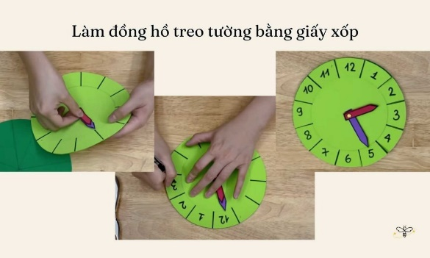  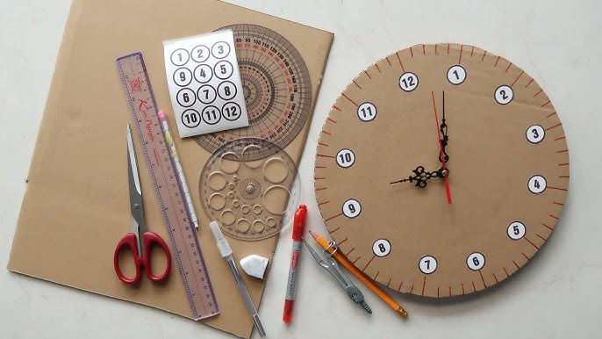
10’ | 3. HOẠT ĐỘNG VẬN DỤNG  *Mục tiêu : Biết sử dụng đồng hồ tiện ích để xem giờ
 | Hoạt động 5. Sử dụng đồng hồ tiện ích
 | Bây giờ để thử xem chiếc đồng hồ của các con có hoạt động tốt không, chúng ta hãy cùng nhau vượt qua các thử thách nhé.  + Hãy quay kim đồng hồ chỉ giờ các con thức dậy nào  + Chúng mình đi học vào lúc mấy giờ nhỉ? | HS trưng bày và giới thiệu sản phẩm.  Tự đánh giá trong nhóm  Quay kim đồng hồ theo hiệu lệnh của cô  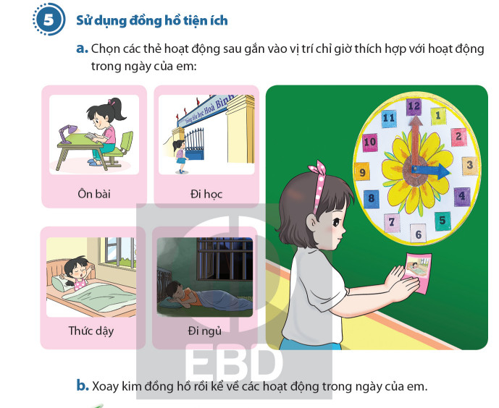
Vừa rồi cô thấy các em đã đánh giá trong nhóm vô cùng tích cực.
+ Các em à, mỗi người lại có thời gian hoạt động khác nhau. Điều quan trọng là chúng ta cần biết sắp xếp thời gian một cách hợp lí, chớ phí một giây nào các em nhé.
– Vậy khi về nhà các em sẽ ôn bài vào lúc mấy giờ?
+ Mỗi ngày các con nên dành thời gian để ôn bài sẽ giúp các con học tốt hơn.
– Chúng mình sẽ đi ngủ vào lúc mấy giờ nhỉ?
Các con nhớ là không ngủ muộn quá để ảnh hưởng tới sức khoẻ nhé. Với độ tuổi của chúng mình các con nên ngủ từ 9 – 10 giờ để đủ năng lượng học tập và vui chơi cho ngày hôm sau.
 | – Nào giờ là lúc các nhóm cho cô xem sản phẩm nào.  –Mỗi nhóm cử 1 bạn ở lại để giới thiệu sản phẩm của nhóm mình và giải đáp câu hỏi của các nhóm khác. Các nhóm hãy đi vòng quanh xem sản phẩm của nhóm khác và đặt câu hỏi cho nhóm bạn. Chúng mình nhớ ghi đánh giá vào phiếu đánh giá sản phẩm nhé  * GV chú ý nhận xét về cách viết số, làm kim, làm trụ, trang trí.  Câu hỏi đề xuất – Thích đồng hồ nhóm bạn nào nhất?  GV: Cô khen hôm nay các em học tập chăm chỉ, bạn nào cũng làm cho mình được một chiếc đồng hồ và quan trọng là các em đã biết cách đọc giờ đúng trên đồng hồ. Các em có thể rút kinh nghiệm cho bản thân và làm thêm được nhiều chiếc đồng hồ tiện ích nữa và hãy giữ gìn chiếc đồng hồ thật cẩn thận, nó sẽ giúp ích cho các emtrong những năm học sau đấy.  -GV kết thúc tiết học | Mỗi nhóm cử 1 bạn ở lại để giới thiệu sản phẩm của nhóm mình và giải đáp câu hỏi của các nhóm khác. Các nhóm hãy đi vòng quanh xem sản phẩm của nhóm khác và đặt câu hỏi cho nhóm bạn.  -HS chia sẻ  -Lắng nghe và tiếp nhận
IV. ĐIỀU CHỈNH SAU BÀI DẠY ( NẾU CÓ)
……………………………………………………………………

BÀI HỌC STEM LỚP 1
BÀI 14: ĐỒNG HỒ TIỆN ÍCH
(2 tiết)

Gợi ý thời điểm thực hiện:
Bài 34: Xem giờ đúng trên đồng hồ – sách Toán 1– Kết nối tri thức với cuộc sống
Bài: Chiếc đồng hồ của em – sách Toán 1– Chân trời sáng tạo
Bài: Đồng hồ – Thời gian – sách Toán 1– Cánh diều
Mô tả bài học:
Đọc được giờ đúng trên đồng hồ, phối hợp một số kĩ năng xé, cắt, dán, vẽ,… để tạo ra đồng hồ tiện ích.
Nội dung chủ đạo và tích hợp trong bài học:
Môn học |  | Yêu cầu cần đạt
Môn học chủ đạo | Toán | – Đọc được giờ đúng trên đồng hồ.  – Giải quyết được một số vấn đề thực tiễn, đơn giản, liên quan đến đọc giờ đúng.
Môn học tích hợp | Mĩ thuật | – Hiểu được một số thao tác, công đoạn cơ bản để làm nên sản phẩm.  – Phối hợp được một số kĩ năng: cắt, dán, tạo hình... trong thực hành, sáng tạo.  – Trưng bày, giới thiệu được sản phẩm, chia sẻ mục đích sử dụng.
Môn học tích hợp | TN&XH | – Liên hệ với những hoạt động hằng ngày của bản thân và đưa ra được hoạt động nào cần dành nhiều thời gian để cơ thể khỏe mạnh.

I. YÊU CẦU CẦN ĐẠT (CỦA BÀI HỌC)
– Đọc giờ đúng trên đồng hồ. Vận dụng làm được mô hình đồng hồ có đủ 12 số dán đúng thứ tự, 2 kim đồng hồ có thể xoay được.
– Biết chọn thời gian phù hợp với các hoạt động trong ngày.
– Trung thực, mạnh dạn nói lên ý kiến của mình trong trưng bày, giới thiệu, chia sẻ được cảm nhận về sản phẩm “Đồng hồ tiện ích” đã làm được.
–Tự tin trình bày ý kiến khi thảo luận đề xuất ý tưởng và trưng bày, giới thiệu sản phẩm của nhóm mình trước lớp.
– Hợp tác với các bạn để tạo sản phẩm và điều chỉnh, hoàn thiện sản phẩm của nhóm.
– Có cơ hội hình thành và phát triển năng lực giải quyết vấn đề sáng tạo, năng lực tư duy và lập luận toán học, năng lực sử dụng công cụ và phương tiện học toán.

II. ĐỒ DÙNG DẠY HỌC
1. Chuẩn bị của GV
– Dụng cụ và vật liệu (dành cho 1 nhóm 6 HS)
STT | Thiết bị/ Học liệu | Số lượng | Hình ảnh minh hoạ
1 | Mẫu in sẵn các bộ phận của đồng hồ | 35 tờ
2 | Đĩa giấy | 6 đĩa
2. Chuẩn bị của HS (dành cho 1 HS)
STT | Thiết bị/Dụng cụ | Số lượng | Hình ảnh minh hoạ
1 | Hộp bút (lông) màu | 1 hộp
2 | Đất nặn | 1 hộp | 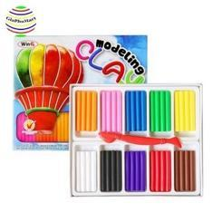
3 | Kéo | 1 cái
4 | Ống hút | 1 cái

III. CÁC HOẠT ĐỘNG DẠY HỌC CHỦ YẾU
Hoạt động của GV | Hoạt động của HS | Ghi chú
KHỞI ĐỘNG (Xác định vấn đề)
– GV: Chào mừng các con đã đến với bài học STEM ngày hôm nay. Để chuẩn bị cho tiết học hôm nay cô thấy các con đã mang đầy đủ các đồ dùng rồi đấy. Chúng mình cùng bắt đầu nhé! | Theo dõi lời GV.
Hoạt động 1. Đọc đoạn thơ sau và trả lời câu hỏi
– GV: Để mở đầu cho tiết học, chúng mình cùng đọc và vận động theo nhịp một bài thơ nhé. | HS đọc bài thơ và vận động theo nhịp. | (slide bài thơ Chiếc đồng hồ)  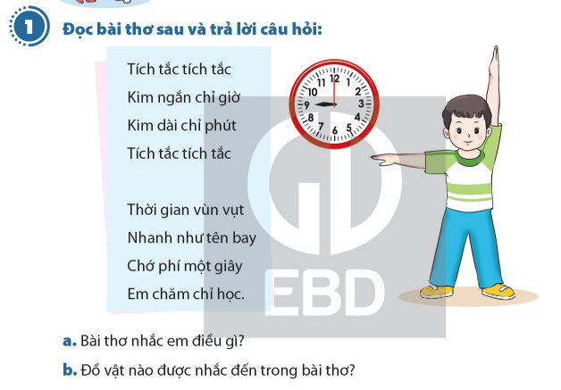
– GV: Đố các con biết, bài thơ vừa rồi nhắc con điều gì? | – HS: Thời gian vùn vụt/nhanh như tên bay/chớ phí một giây/ em chăm chỉ học.
– GV: Thời gian trôi qua rất nhanh, các hãy biết quý trọng thời gian, đừng để phí một giây phút nào nhé. Tích tắc tích tắc là tiếng của đồ vật nào? | – HS: Đồng hồ.
– GV: Chính xác rồi. Nhà bạn nào cũng có đồng hồ? | – HS trả lời bằng cách giơ tay. (cả lớp giơ tay)
– GV: Cô thấy nhà bạn nào cũng có đồng hồ. Vì sao mà nhà ai cũng có đồng hồ các con nhỉ? | – HS nêu ích lợi của đồng hồ.
– GV: Đồng hồ giúp chúng ta biết được thời gian để sắp xếp công việc nên nhà nào cũng có đồng hồ. Thế đồng hồ nhà con có dạng hình gì? | – HS nêu các câu trả lời: tròn, vuông, tam giác, con vật ……
– GV: Đồng hồ có rất nhiều hình dạng như các con vừa chia sẻ (slide các loại đồng hồ thật). Các con có muốn tự mình làm một chiếc đồng hồ không? | – HS trả lời.
GV: Cô sẽ giúp các con làm được 1 chiếc đồng hồ qua Bài học STEM “Đồng hồ tiện ích” ngày hôm nay. (ghi bảng). Gọi HS nhắc lại tên bài học. | – HS nối tiếp nhau nêu tên bài học.
HÌNH THÀNH KIẾN THỨC
Hoạt động 2: Xem đồng hồ |  | 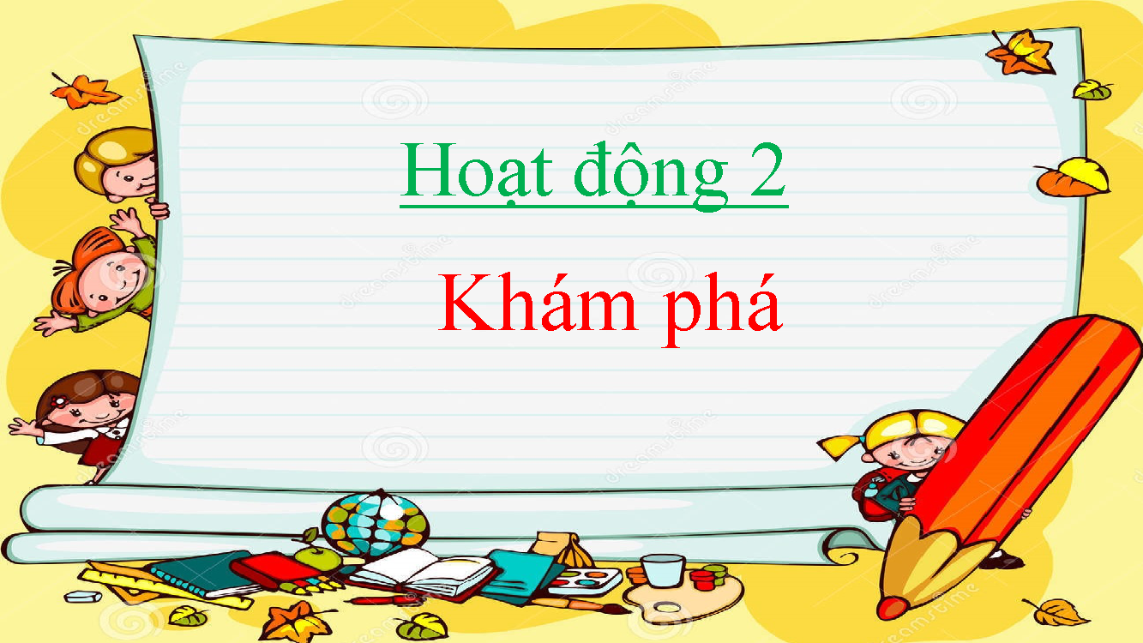
– GV: Để làm được một chiếc đồng hồ chúng mình cùng tìm hiểu xem đồng hồ có những bộ phận nào nhé!
– GV: Hãy quan sát tranh bài 2 (slide đồng hồ), thảo luận nhóm về những gì các con quan sát được trên đồng hồ. Theo con đồng hồ gồm những bộ phận nào? | – HS thảo luận nhóm chỉ và nói cho nhau nghe những bộ phận trên đồng hồ như mặt đồng hồ, kim đồng hồ, các số, các vạch…. | 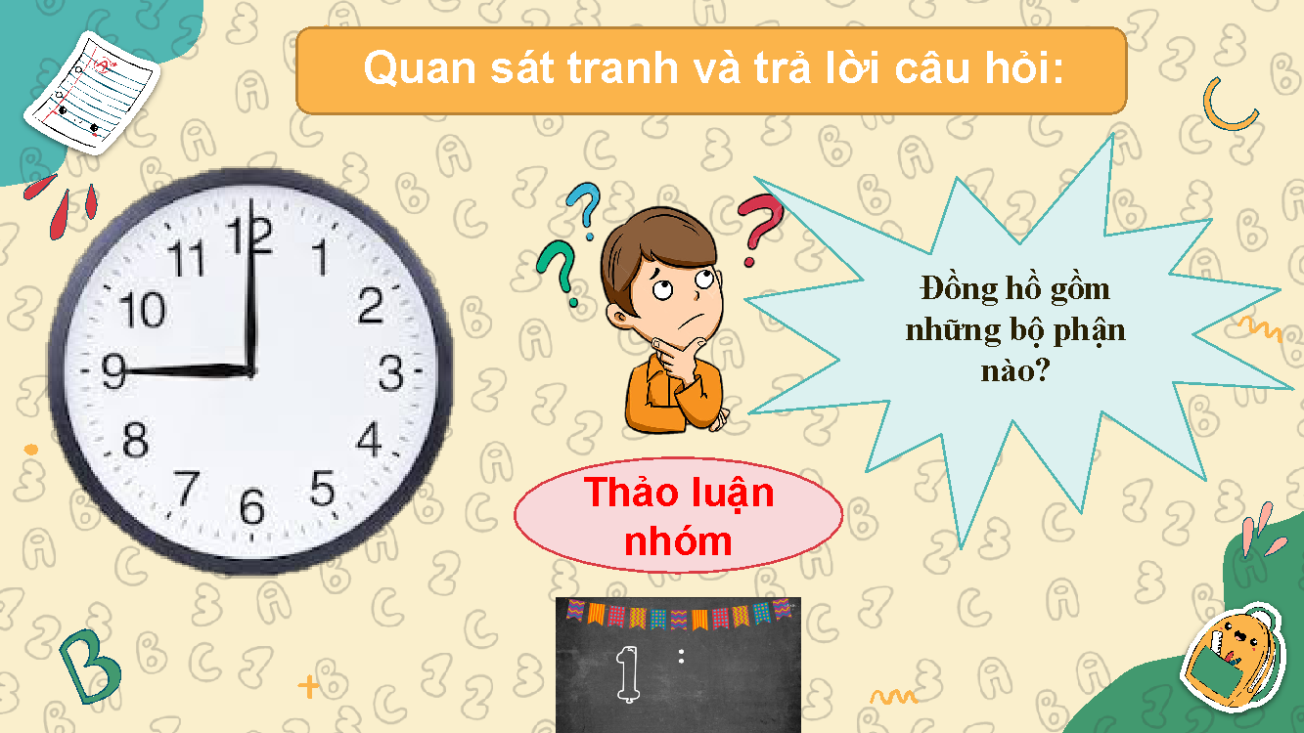
– GV: Hãy quan sát thật kĩ đồng hồ và chia sẻ với các bạn trong nhóm câu trả lời của con. Thời gian làm việc nhóm là 2 phút. 2 phút bắt đầu (slide 2’) | – HS làm việc nhóm. Thời gian 2 phút.
– GV mời đại diện nhóm chia sẻ. | – 2 HS lên bảng chỉ vào từng bộ phận và nói, mỗi bạn một ý.  VD HS1: Đây là mặt đồng hồ, đây là kim ngắn, kim dài.  HS2: đồng hồ có mặt đồng hồ, có các số, các vạch, có kim ngắn và kim dài.
– GV: Ai nhất trí với phần chia sẻ của bạn thì tặng bạn một tràng pháo tay. | – HS theo dõi và làm theo.
– GV: Chốt: Đúng rồi. Một chiếc đồng hồ có mặt đồng hồ (hiệu ứng di chuyển mặt đồng hồ, chữ Mặt đồng hồ hiện ra), kim dài, kim ngắn ( hiệu ứng 2 kim ra, chữ kim dài, kim ngắn hiện bên cạnh). Trên mặt đồng hồ có 12 số. Đó là các số từ 1 đến 12 (Chỉ số 1 🡪 12). Các số này được xếp lần lượt từ bé đến lớn theo 1 vòng và cách đều nhau. Kim ngắn có nhiệm vụ chỉ giờ và kim dài chỉ phút. Hai kim sẽ quay theo chiều như thế này (slide chậm) người ta gọi là chiều kim đồng hồ đấy các con ạ. | – HS theo dõi và làm theo.
– GV: Cách xem giờ như thế nào, cô sẽ bật mí cho các con ngay sau đây. | – HS theo dõi và làm theo.
GV cầm mô hình đồng hồ: Xin chào các bạn, mình là chiếc ĐH bận rộn, mình làm việc suốt ngày đấy các bạn ạ.  Khi kim dài chỉ vào số 12, kim ngắn chỉ vào số 9 là đồng hồ chỉ 9 giờ. (Gắn thẻ từ: 9 giờ). Cùng đọc với cô nào: 9 giờ. | – HS theo dõi và làm theo.
– GV: Lúc 9 giờ, kim dài chỉ vào số nào, kim ngắn chỉ vào số nào? | – HS trả lời.
– GV: Bây giờ kim dài vẫn ở số 12, kim ngắn chỉ vào số 1 là đồng hồ chỉ 1 giờ đấy (gắn thẻ từ) | – HS trả lời.
– GV: Lúc 1 giờ thì 2 kim ở vị trí nào?
– GV: Cô muốn đồng hồ chỉ 3 giờ (gắn thẻ từ 3 giờ). Bạn nào giúp cô. | – HS lên quay, nhận xét.
– GV: Cô muốn mời một bạn lên quay kim ngắn đến một số con thích. Còn các bạn ở dưới quan sát xem, bạn đang quay kim đồng hồ ở vị trí mấy giờ rồi viết giờ vào thẻ từ. Các con hãy lấy thẻ từ ra nào! Ai xung phong lên bảng? (hoặc cho chọn tên ngẫu nhiên) | – HS lên di chuyển vị trí kim ngắn.  – Đố bạn đồng hồ chỉ mấy giờ, hãy viết giờ vào thẻ từ? (HS viết, giơ thẻ)  – HS khác trả lời: Đáp án của tớ là….
– Nêu yêu cầu BT1: Đồng hồ chỉ mấy giờ? | – HS viết vào phiếu BT
– GV tổ chức cho HS làm và chữa bài.
– GV: Trong lớp mình, bạn nào cũng tập thể dục vào lúc 6 giờ? (HS giơ tay). Tập thể dục có lợi cho sk nên các con nhớ chăm chỉ tập thể dục nhé. Bạn nào chưa tập thể dục thì hãy học tập bạn. GV: Các con ạ, mỗi thời gian trong ngày sẽ phù hợp để ta thực hiện một hoạt động. Hãy biết sắp xếp thời gian một cách khoa học để luôn có sức khỏe tốt, học tập hiệu quả các con nhé! Đến giờ thư giãn rồi. Cùng vận động nào. HS vận động theo bài hát Mấy giờ rồi. https://www.youtube.com/watch?v=_W-N-gz3WiM | HS vận động theo hướng dẫn.
THỰC HÀNH – VẬN DỤNG
Hoạt động 3: Đề xuất ý tưởng và cách làm đồng hồ tiện ích
Thảo luận và chia sẻ ý tưởng làm đồng hồ tiện ích
GV: Cô thấy chúng mình đều muốn làm một chiếc đồng hồ rồi. Hãy tưởng tượng nếu làm một chiếc đồng hồ thì chiếc đồng hồ của con sẽ ntn? Cô có một số mặt đồng hồ, các con có thể lựa chọn mặt đồng hồ mình thích. Hãy suy nghĩ thảo luận xem nhóm con lựa chọn vật liệu nào để làm đồng hồ. Con hãy chia sẻ ý tưởng của con với các bạn trong nhóm nhé. | HS nói thoải mái theo trí tưởng tượng ….trong 2’
– GV: Gọi 2 HS nêu ý tưởng. | HS1: Thưa cô, chiếc đồng hồ của con có dạng hình tròn, có 12 số và có 2 kim có thể xoay được ạ.  HS2: Thưa cô, đồng hồ của con hình bông hoa ạ. Con sẽ viết 12 số bằng các màu khác nhau, con dùng ống hút và đất nặn để là ống xoay kim đồng hồ ạ
– GV: Nhóm nào lựa chọn làm đồng hồ từ giấy bìa/đĩa giấy?
– GV: Cô thấy các bạn có nhiều ý tưởng làm đồng hồ khác nhau. Vậy theo con chiếc đồng hồ con định làm cần có những gì? | HS trả lời theo suy nghĩ
– Các đồng hồ này phải đảm bảo các tiêu chí sau: (slide)  + Mặt đồng hồ có đủ 12 số từ 1 đến 12 đúng vị trí  + Có kim dài, kim ngắn có thể quay được.  + Sản phẩm được trang trí đẹp, thẩm mĩ và chắc chắn |  | Chiếu Slide tiêu chí
GV: Cô biết rằng các con sẽ có rất nhiều ý tưởng thực hiện và cô cũng muốn gợi ý thêm cho các con 1 số cách làm kim nữa các con hãy cùng tham khảo nhé. (Video làm kim)  – Cô lưu ý các con trước khi thực hiện làm sản phẩm:  1. Lựa chọn vật liệu, kích thước phù hợp với nhu cầu  2. Có thể thay đổi so với ý tưởng ban đầu  3. Cẩn thận, an toàn khi dùng kéo, giữ vệ sinh cá nhân, môi trường. | Theo dõi hướng dẫn và video.
Hoạt động 4. Làm đồng hồ tiện ích
– Cô tin rằng các bạn lớp mình sẽ làm được những chiếc đồng hồ không những đáp ứng đầy đủ các tiêu chí này mà còn rất sáng tạo mang nét đặc trưng riêng của nhóm. Chúng mình có đồng ý không? Cô dành cho các con 20’ để tạo ra chiếc đồng hồ yêu thích. Mời các nhóm trưởng lên lấy đồ dùng cho nhóm mình nhé bắt đầu. | HS làm việc theo nhóm (20 phút)
Hoạt động 5. Sử dụng đồng hồ tiện ích
Bây giờ để thử xem chiếc đồng hồ của các con có hoạt động tốt không, chúng ta hãy cùng nhau vượt qua các thử thách nhé.  + Hãy quay kim đồng hồ chỉ giờ các con thức dậy nào  + Chúng mình đi học vào lúc mấy giờ nhỉ? | HS trưng bày và giới thiệu sản phẩm.  Tự đánh giá trong nhóm  Quay kim đồng hồ theo hiệu lệnh của cô
Vừa rồi cô thấy các con đã đánh giá trong nhóm vô cùng tích cực.
+ Cô thấy có bạn …. dậy muộn hơn bạn … nhưng cả 2 bạn vẫn đến lớp đúng giờ. Các con có biết vì sao không? (Vì bạn nhà gần hơn)
+ À đúng rồi đấy. Các con ạ, mỗi người lại có thời gian hoạt động khác nhau. Điều quan trọng là chúng ta cần biết sắp xếp thời gian một cách hợp lí, chớ phí một giây nào các con nhé.
– Vậy khi về nhà các con sẽ ôn bài vào lúc mấy giờ?
+ Mỗi ngày các con nên dành thời gian để ôn bài sẽ giúp các con học tốt hơn.
– Chúng mình sẽ đi ngủ vào lúc mấy giờ nhỉ?
🡪 Các con nhớ là không ngủ muộn quá để ảnh hưởng tới sức khoẻ nhé. Với độ tuổi của chúng mình các con nên ngủ từ 9 – 10 giờ để đủ năng lượng học tập và vui chơi cho ngày hôm sau.
– Nào giờ là lúc các nhóm cho cô xem sản phẩm nào. (HS làm xong gắn bảng nhóm)
– Bây giờ cô sẽ thưởng cho cả lớp 1 chuyến du lịch ngắn. Mỗi nhóm cử 1 bạn ở lại để giới thiệu sản phẩm của nhóm mình và giải đáp câu hỏi của các nhóm khác. Các nhóm hãy đi vòng quanh xem sản phẩm của nhóm khác và đặt câu hỏi cho nhóm bạn. Chúng mình nhớ ghi đánh giá vào phiếu đánh giá sản phẩm nhé (slide phiếu đánh giá – 5’ nhạc nhẹ di chuyển – hết nhạc về chỗ)
* GV chú ý nhận xét về cách viết số, làm kim, làm trụ, trang trí.
Câu hỏi đề xuất – Thích đồng hồ nhóm bạn nào nhất?

GV: Cô khen hôm nay các con học tập chăm chỉ, bạn nào cũng làm cho mình được một chiếc đồng hồ và quan trọng là các con đã biết cách đọc giờ đúng trên đồng hồ. các con có thể rút kinh nghiệm cho bản thân và làm thêm được nhiều chiếc đồng hồ tiện ích nữa và hãy giữ gìn chiếc đồng hồ thật cẩn thận, nó sẽ giúp ích cho các con trong những năm học sau đấy. Giờ học đến đây là hết.
